Муниципальное автономное образовательное учреждение
«Коктюльская средняя общеобразовательная школа»
627046, Тюменская область, Ялуторовский район, с. Коктюль, ул. Школьная,13, тел.96-197, koktul_school@inbox.ru

В целях формирования социально-значимых патриотических ценностей, воспитания чувств личной причастности и ответственности за сохранение исторических духовно-нравственных традиций нашей Родины
в МАОУ «Коктюльская СОШ» был проведен Всероссийский урок, посвященный 70-летию Победы в Великой Отечественной войне.
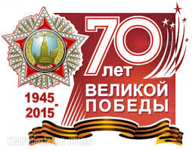

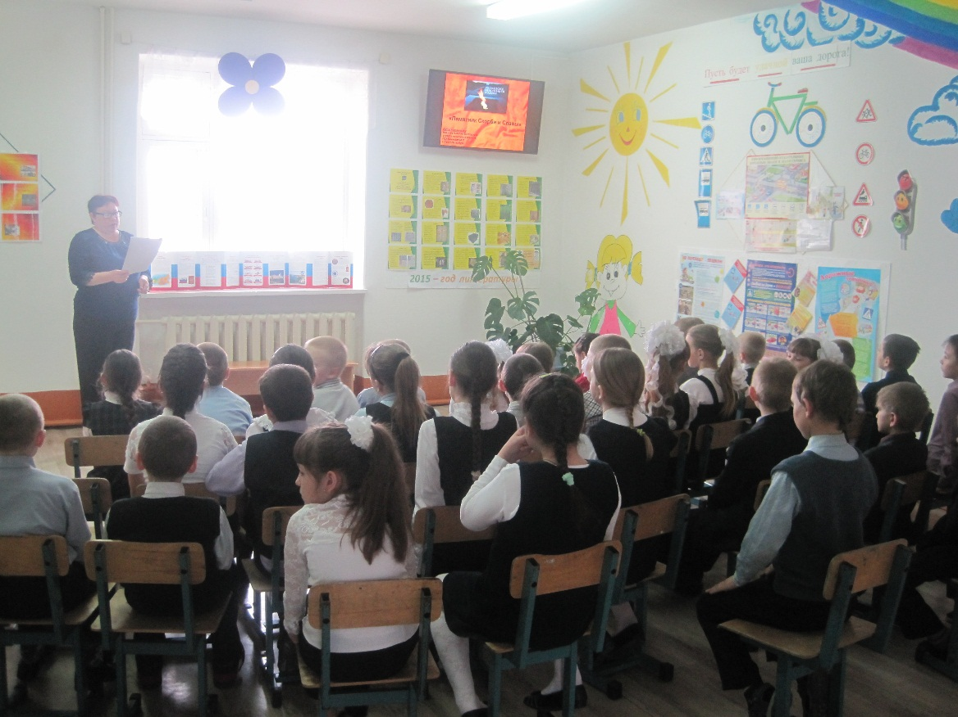
Урок для учащиеся начальных классов сопровождался презентацией о городах героях и видео о Городе героев Ленинграде.

Ленинградцы, дети мои!
Ленинградцы, дети мои!
Ленинградцы, гордость моя!
Мне в струе степного ручья
Виден отблеск невской струи.
Если вдоль снеговых хребтов
Взором старческим я скользну, -
Вижу своды ваших мостов,
Зорь балтийских голубизну,
Фонарей вечерних рои,
Золоченых крыш острия...
Ленинградцы, дети мои!
Ленинградцы, гордость моя!
(Джамбул Джабаев)

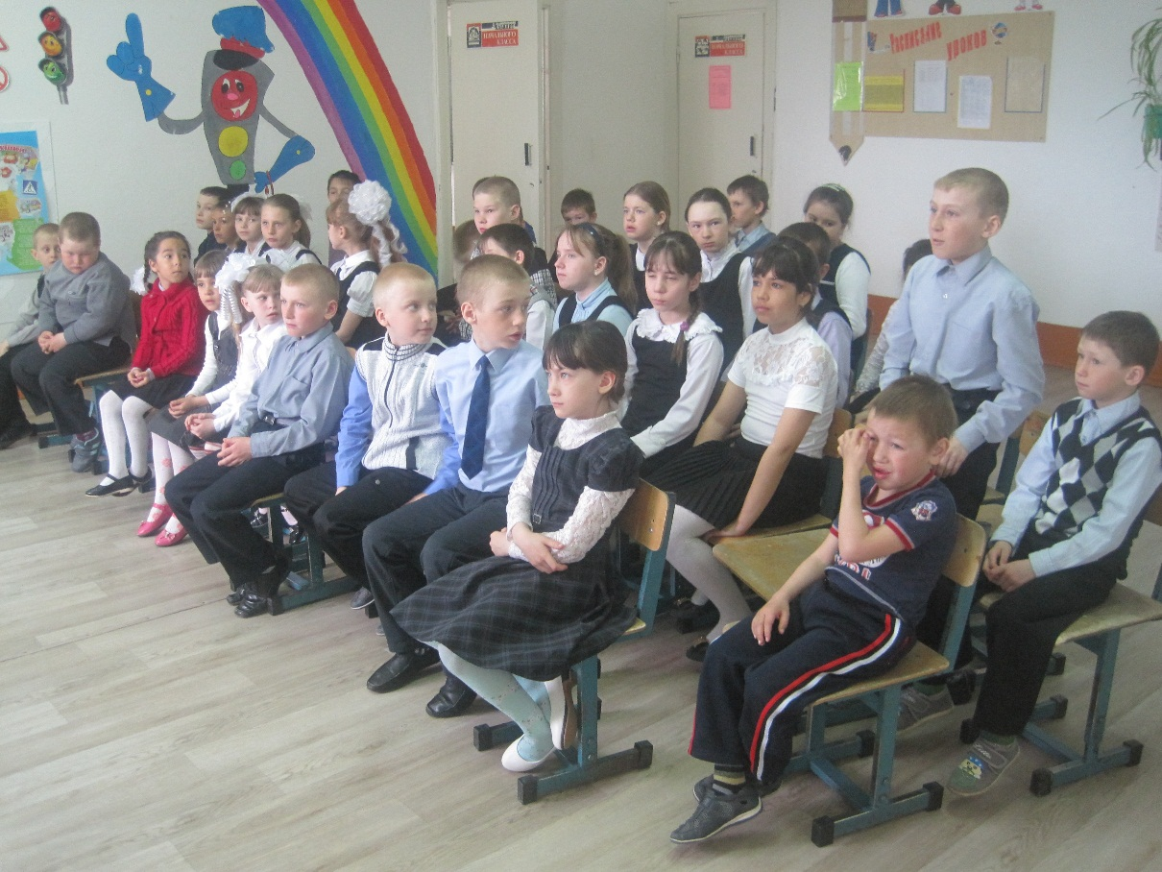
Ребята активно задавали и отвечали на вопросы о городах героях и рассказывали стихотворения о городе герое Ленинграде.

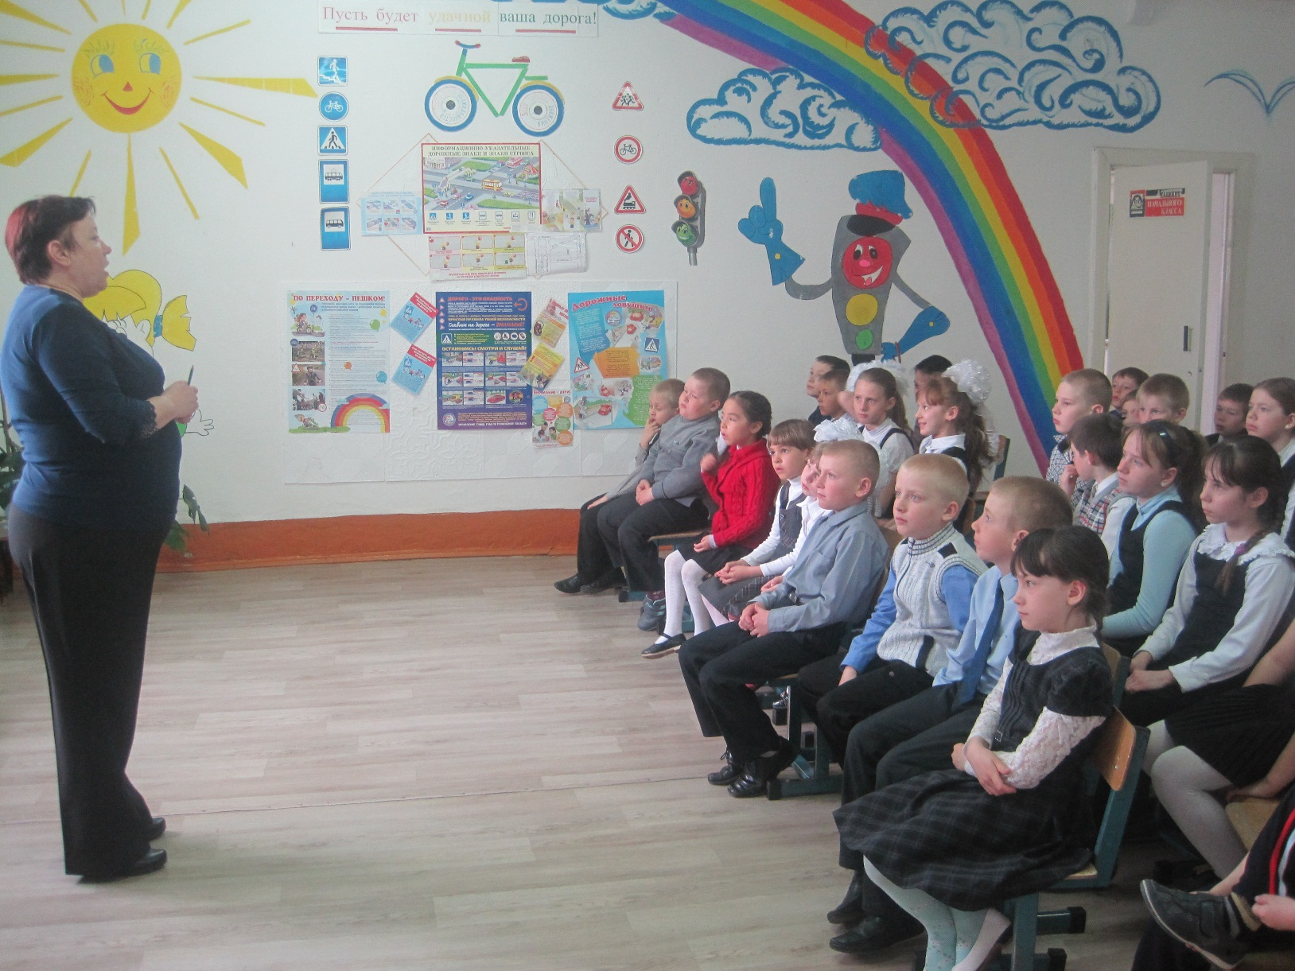
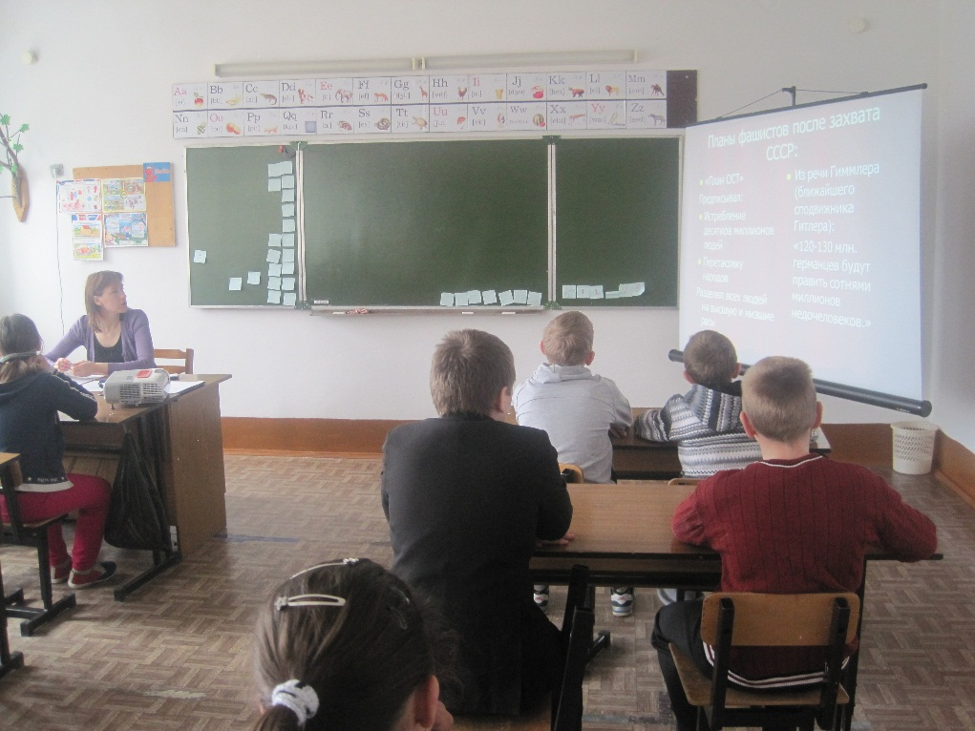
Дети войны, вы детства не знали.
Ужас тех лет от бомбёжек в глазах.
В страхе вы жили. Не все выживали.
Горечь-полынь и сейчас на губах.
Дети войны, как же вы голодали…
Как же хотелось собрать горсть зерна.
На зрелых полях колосья играли,
Их поджигали, топтали…Война…

Учащиеся 5,6 классов на уроке Победы «Дети войны»
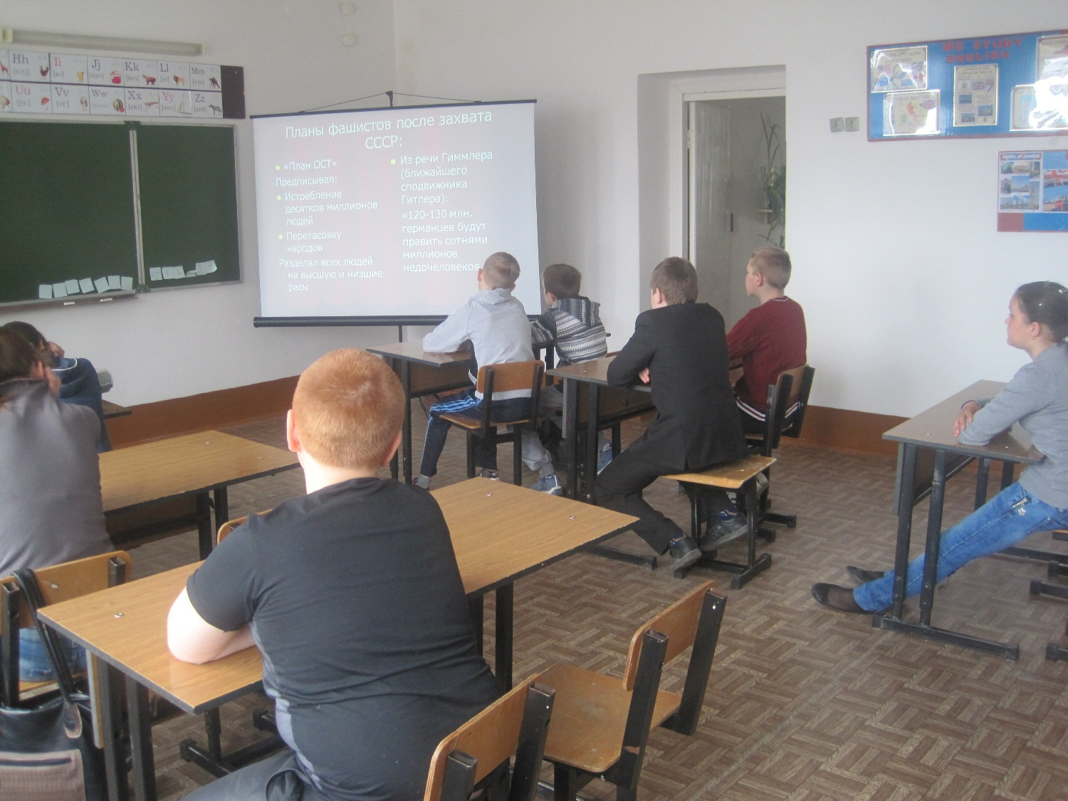
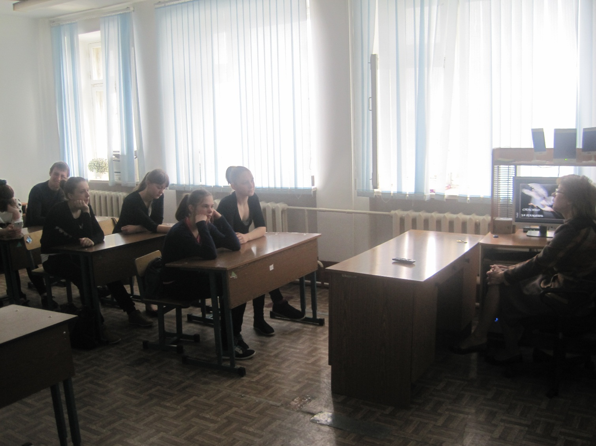
У учащихся 9, 11 классов прошёл урок «Во имя Победы»
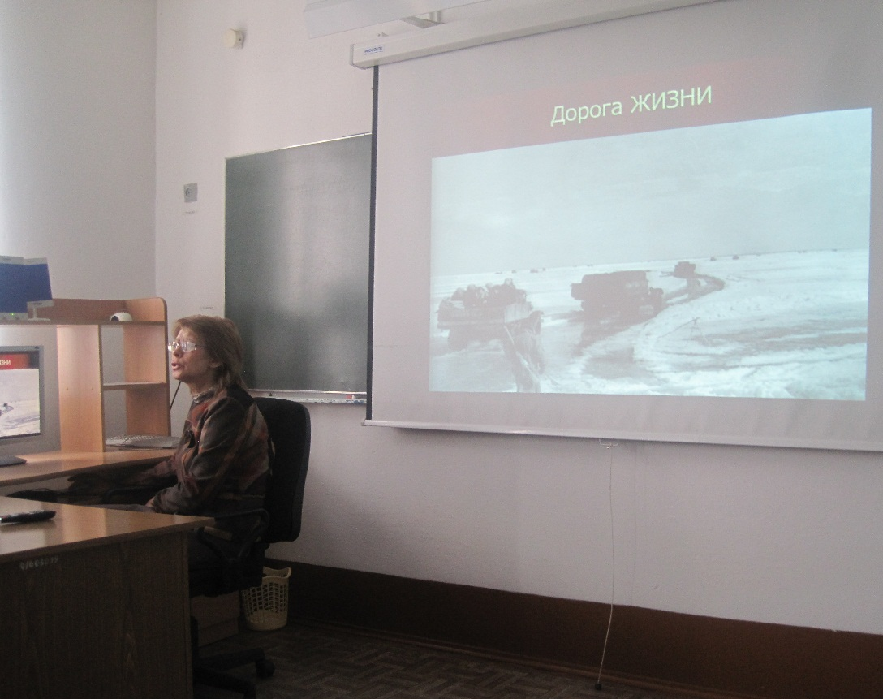
День Победы
День Победы 9 Мая –
Праздник мира в стране и весны.
В этот день мы солдат вспоминаем,
Не вернувшихся в семьи с войны.
В этот праздник мы чествуем дедов,
Защитивших родную страну,
Подарившим народам Победу
И вернувшим нам мир и весну!
(Н. Томилина)
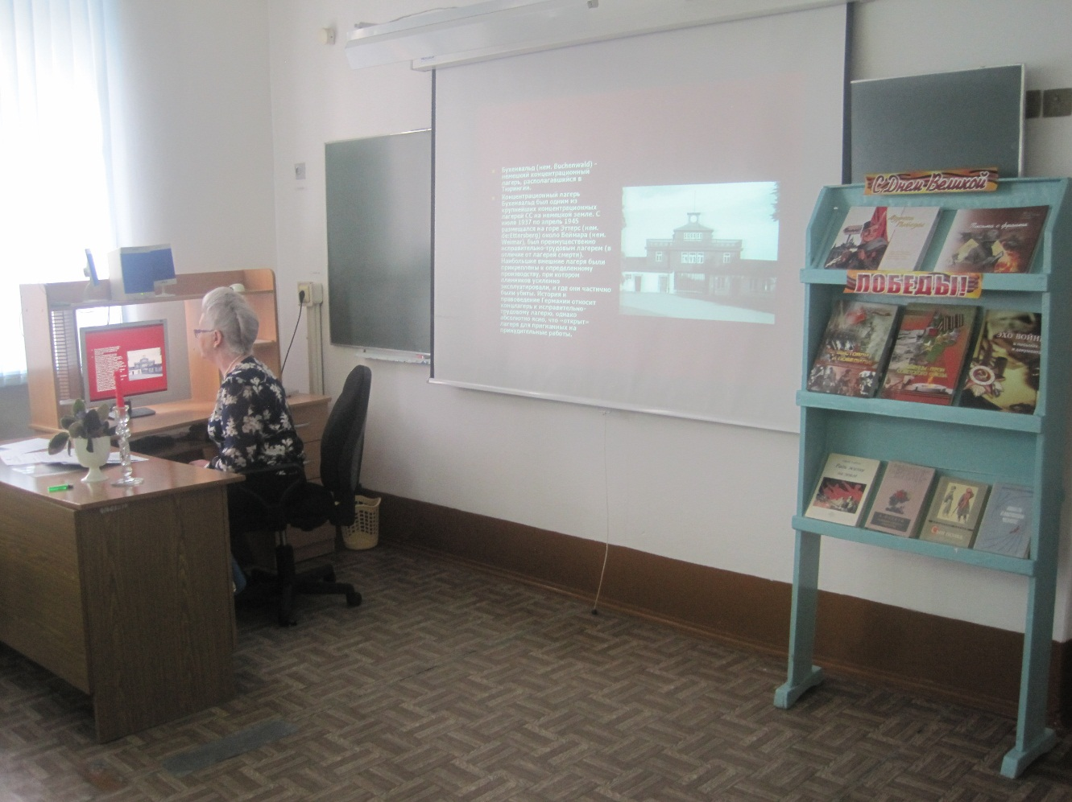
Урок Победы для 7, 8 классов «Люди мира! На минуту встаньте!» сопровождался презентацией, видео. Ребята просматривали альбомы из музея, фотохронику.
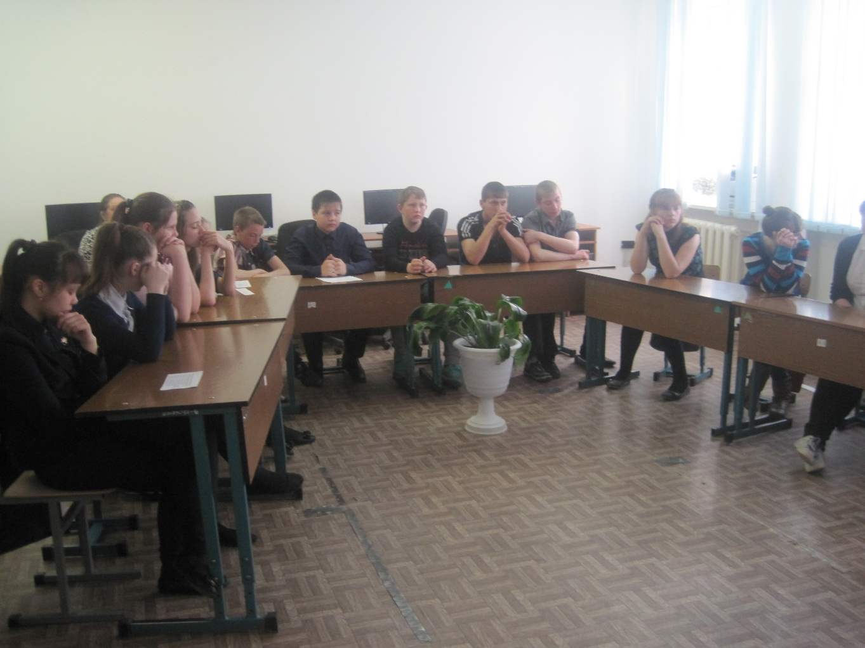

Ребята прослушивали музыку военных лет и читали стихотворения, посвящённые Победе в ВОВ.
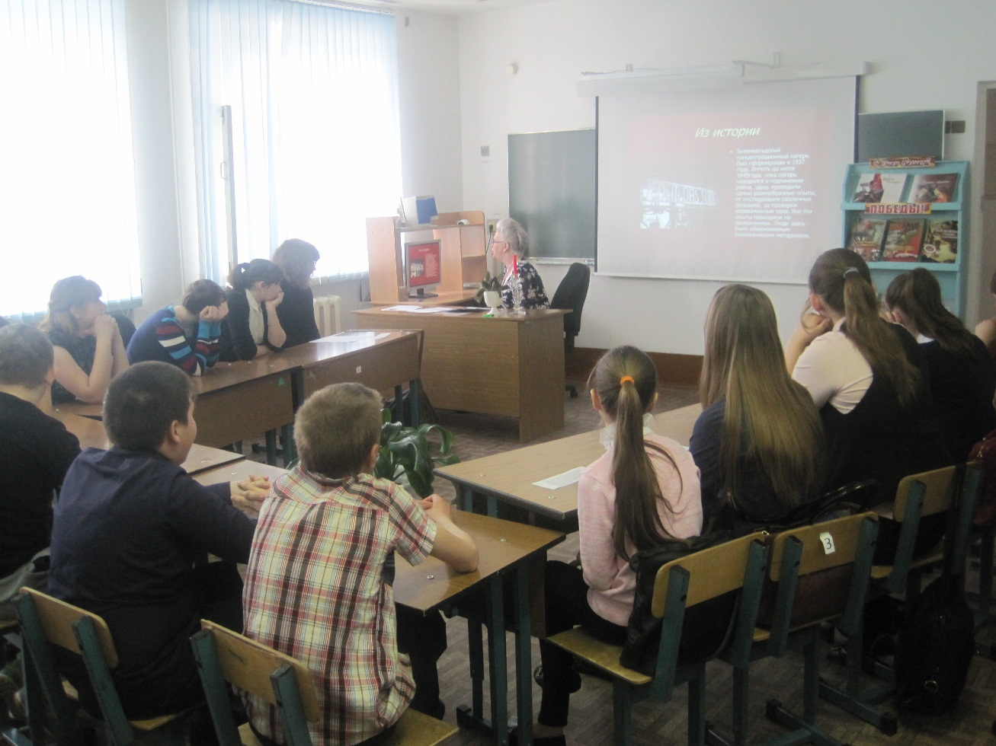


Слезы радости сияют
И улыбка на устах.
Сердце с болью замирает
О тех днях, что в новостях.
Нам историю расскажут,
Наши деды, без прикрас.
Все награды, да, покажут,
Сообщат сполна для нас.
Как боролись за свободу,
И за небо синеву,
Чтобы мира небосводы
Простирались на страну!

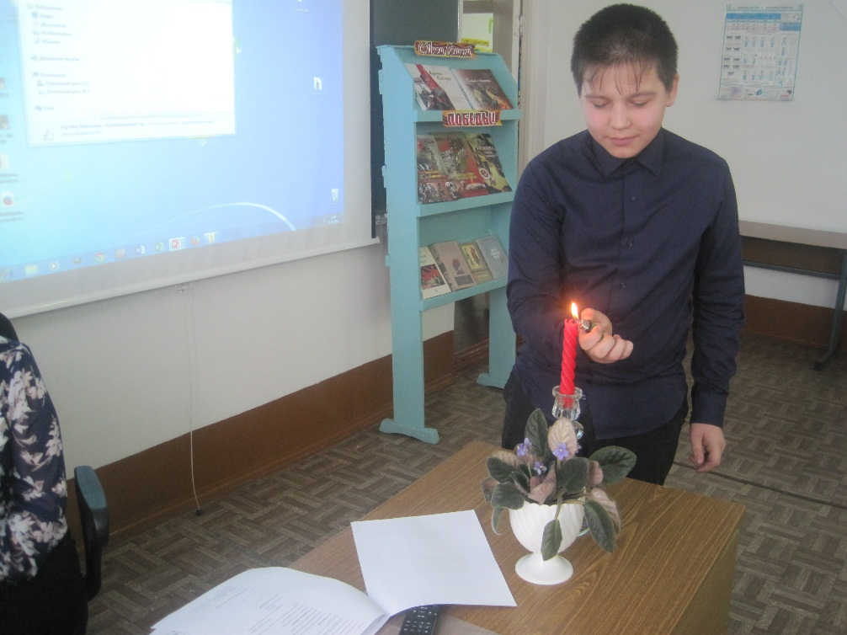
Всероссийский урок, посвященный 70-летию Победы в Великой Отечественной войне был окончен зажжением свечи и минутой молчания.
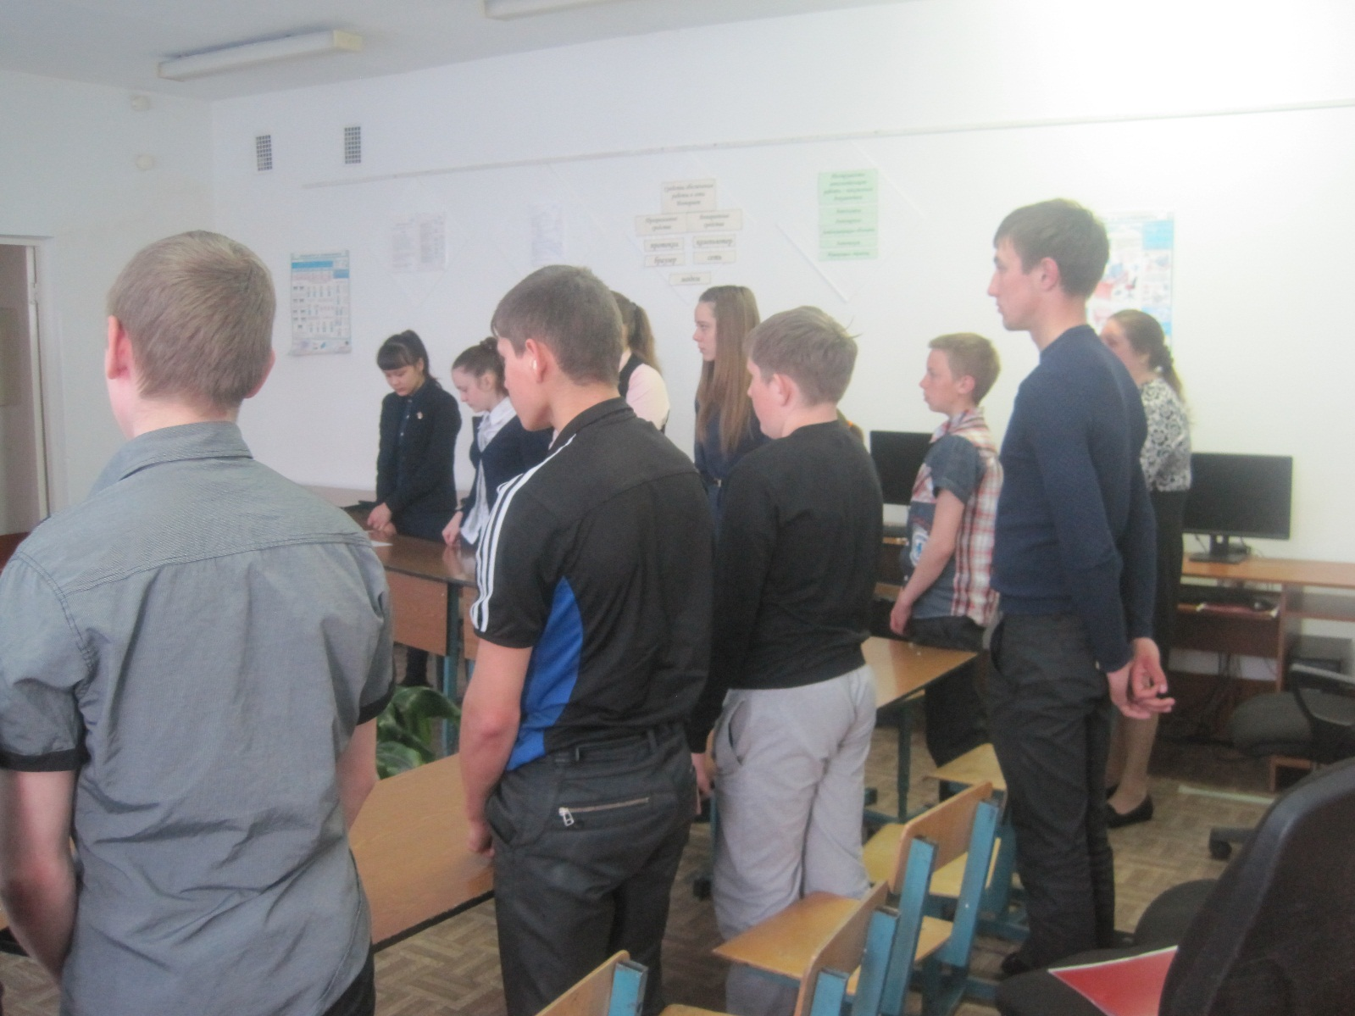Педагог-организатор Пидукова Т.Ю.

